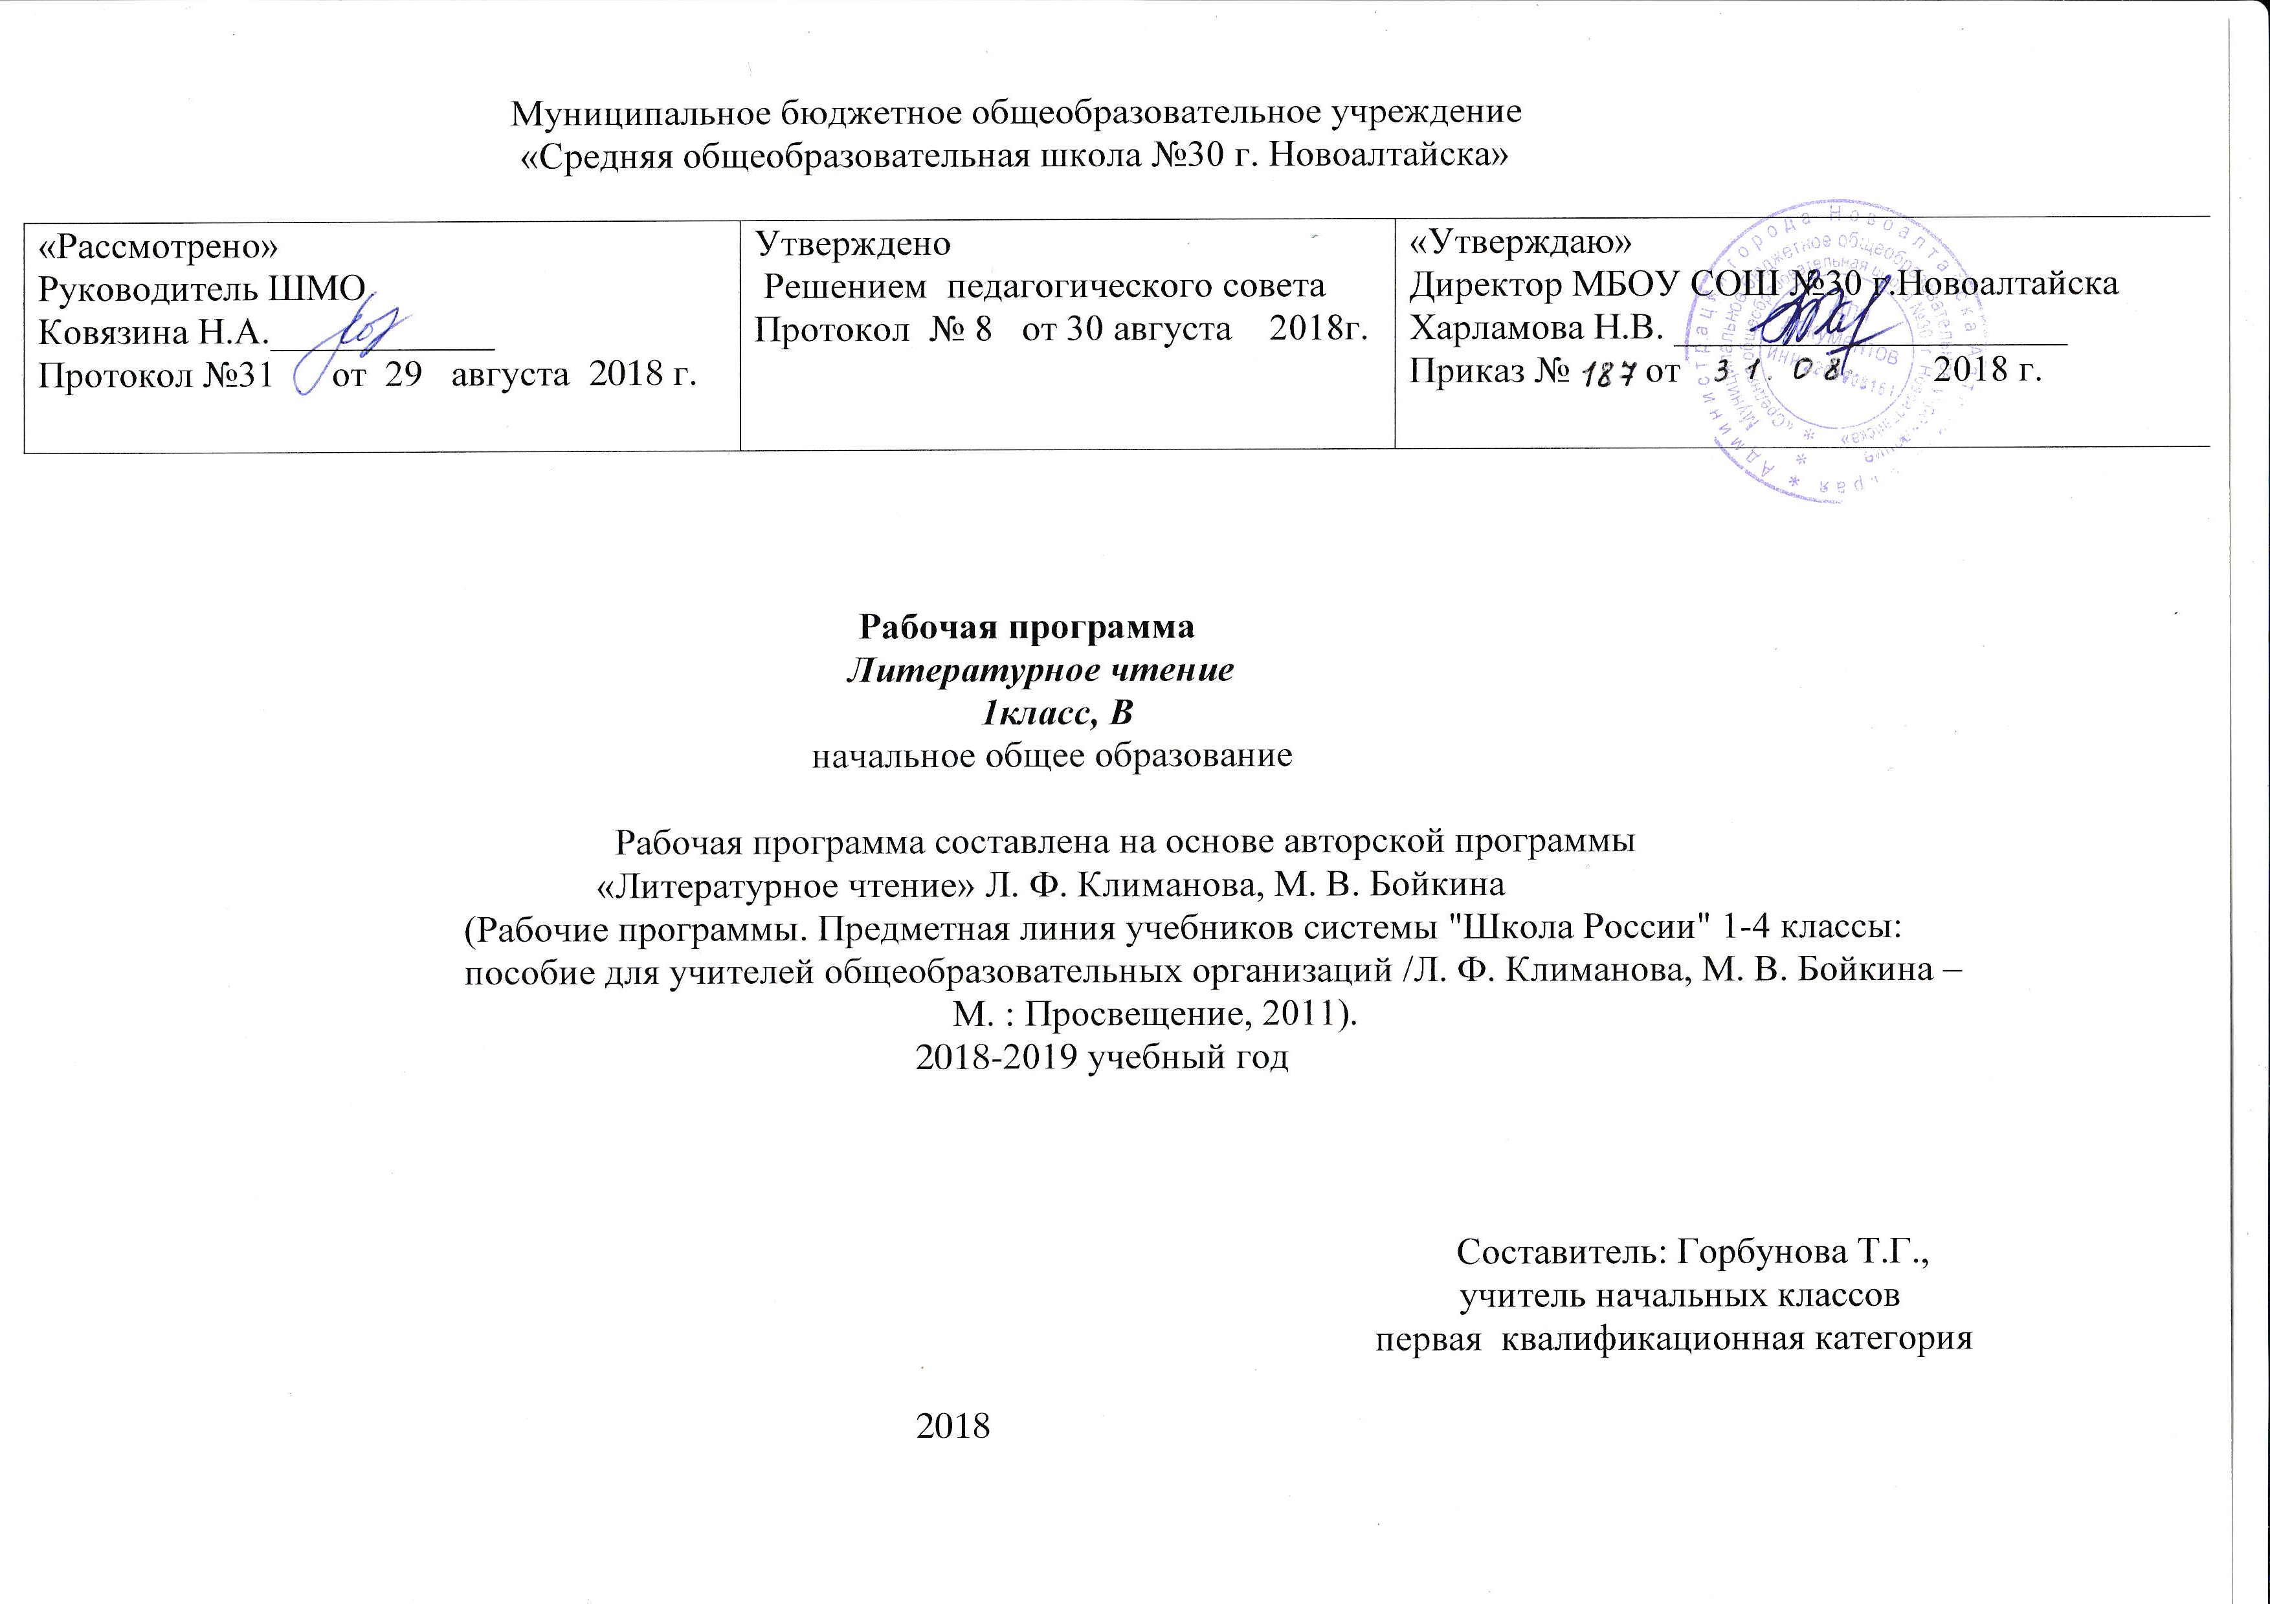
Пояснительная записка
Рабочая программа по курсу «Литературное чтение» для 1 класса составлена на основе следующих нормативных документов:
-Федерального государственного образовательного стандарта основного общего образования;
-Основной образовательной программы начального общего образования МБОУ СОШ № 30 г. Новоалтайска;
-Учебного плана МБОУ СОШ № 30 г. Новоалтайска на 2018-2019 учебный год;
-Календарного – плана графика МБОУ СОШ № 30 г. Новоалтайска на 2018-2019 учебный год;
-Положения о рабочей программе МБОУ СОШ № 30 г. Новоалтайска;
-Примерных программ начального общего образования;
-авторской программы Л. Ф. Климановой, В. Г. Горецкого, М. В. Головановой «Литературное чтение» », предметная линия «Школа России»
1-4 классы , научный руководитель А.А. Плешаков, Москва, «Просвещение» 2011г.

Цель программы:
- заложить основы формирования функционально грамотной личности
- обеспечить языковое и речевое развитие ребенка, помочь ему осознать себя носителем языка
- создать условия для формирования первоначального навыка чтения как одного из важнейших видов речевой и мыслительной деятельности
Задачи обучения чтению
Задачи подготовительного периода:
Развитие
- фонематического слуха детей;
- умения вычленять звуки из слова;
- производить слого-звуковой и звуковой анализ слов;
- сравнивать звуки в, похоже, звучащих словах.
- Введение понятий: слово; предложение; гласные; ударение; слог.
Обучение
- подбору разных слов для называния одного и того же предмета;
- составлению схемы слова;
- составлению предложения по картинкам;
- изображению предложения в виде схемы.
Задачи букварного периода:
- введение и закрепление позиционного принципа чтения;
- обучение слого-звуковому и звуко-буквенному анализу слова (орфографическая пропедевтика);
- анализ печатного и письменного образа буквы;
- упражнения в написании элементов букв, букв, соединений, слов и предложений;
- упражнения в списывании слов, предложений, текстов с печатного образца
- обогатить словарь учащихся и развивать устные (слушание и говорение) и отчасти письменные (письмо) виды речи
- развивать фонематический слух
- научить делить предложения на слова, слова на слоги, слоги на звуки, устанавливать порядок следования звуков в слове, связь между звуками
- учить обозначать звуки буквами, составлять и читать слоги и слова, овладевать процессом сознательного, правильного и плавного слогового и частично целым словом чтения предложений и связных текстов
- учить устанавливать их взаимосвязи и последовательность; обращаться к помощи звукобуквенных и слоговых схем, схематической записи предложений
- совершенствовать речевой аппарат
- вырабатывать отчётливое и достаточно громкое правильное произношение слов, слогов, звуков
Задачи послебукварного периода:
- развивать умение слушать, осмысленно и полно воспринимать речь окружающих
- учить пересказывать прочитанное, рассказывать о своих наблюдениях за изменениями природы и характера труда людей в разное время года, о содержании детских книг, отдельных иллюстраций, репродукций картин
- формировать сознательное, правильное, плавное слоговое чтение, с частичным переходом на чтение целыми словами, элементарными умениями и навыками работы с текстом и книгой
- развивать связную речь, повышать культуру речевого общения
- совершенствовать звуковую, произносительную речь детей, устранять недочёты произношения
Задачи курса «Литературное чтение»
освоение общекультурных навыков чтения и понимания текста; воспитание интереса к чтению и книге;
овладение речевой, письменной и коммуникативной культурой;
воспитание эстетического отношения к действительности, отраженной в художественной литературе;
формирование нравственного сознания и эстетического вкуса младшего школьника; понимание духовной сущности произведений
В классе есть учащийся с тяжелыми нарушениями речи. Для работы с ним разработана АОП НОО Вариант 5.1.,предполагающая, что обучающийся с ТНР получает образование, полностью соответствующее по итоговым достижениям к моменту завершения обучения образованию сверстников с нормальным речевым развитием, находясь в их среде и в те же сроки обучения. Срок освоения АОП НОО составляет 4 года.

Место курса «Литературное чтение » в учебном плане
На изучение литературного чтения в 1 классе выделяется 4 часа в неделю, 132 часа в год ( из них 92 часа- обучение чтению и 40 часов – литературное чтение)
ТЕМАТИЧЕСКОЕ ПЛАНИРОВАНИЕ
№ п/п | Раздел | Тема урока | Кол-во часов
 | Добукварный период | «Азбука» - первая учебная книга. | 1
1 |  | Речь устная и письменная. Предложение. | 1
2 |  | Слово и предложение. | 1
3 |  | Слог | 1
4 |  | Ударение | 1
5 |  | Звукив окружающем мире и речи | 1
6 |  | Звуки в словах | 1
7 |  | Слог-слияние | 1
8 |  | Повторение и обобщение пройденного материала | 1
9 |  | Гласный звук [а]. Буквы А, а | 1
10 |  | Гласный звук [о]. Буквы О, о | 1
11 |  | Гласный звук [и]. Буквы И, и | 1
12 |  | Гласный звук [ы]. Буква ы | 1
13 |  | Гласный звук [у]. Буквы У, у | 1
14 | Букварный период | Согласные звуки [н],[н’]. Буквы Н, н | 1
15 |  | Согласные звуки [с], [с’]. Буквы С, с | 1
16 |  | Согласные звуки [к], [к’]. Буквы К, к | 1
17-18 |  | Согласные звуки [т], [т’]. Буквы Т, т | 2
19 |  | Согласные звуки [л],[л’]. Буквы Л, л | 1
20 |  | Согласные звуки [р], [р’]. Буквы Р, р | 1
21 |  | Согласные звуки [в], [в’]. Бук-вы В, в | 1
22 |  | Гласные буквы Е, е | 1
23 |  | Согласные звуки [п], [п’].Буквы П, п | 1
24-25 |  | Согласные звуки [м],[м’]. Буквы М, м | 2
26 |  | Согласные звуки [з],[з’]. Буквы З, з | 1
27 |  | Сопоставление слогов и слов с буквами з и с. | 1
28-29 |  | Согласные звуки [б], [б’]. Буквы Б, б | 2
30 |  | Сопоставлениеслогов и слов с буквами Б — П | 1
31 |  | Согласные звуки [д], [д’]. Буквы Д, д | 1
32 |  | Сопоставление слогов и слов с буквами д и т | 1
33-35 |  | Гласные буквы Я, я | 3
36 |  | Согласные звуки [г], [г’]. Буквы Г, г. | 1
37 |  | Сопоставление слогов и слов с буквами г и к | 1
38-39 |  | Мягкий звук [ч’]. Буквы Ч, ч | 2
40-41 |  | Буква Ь как показатель мягкости предшествующих согласных звуков | 2
42 |  | Твёрдый согласный звук [ш]. Буквы Ш, ш | 1
43 |  | Сочетание ши | 1
44 |  | Твёрдый согласный звук [ж]. Буквы Ж, ж | 1
45 |  | Сопоставление звуков [ж] и [ш]. | 1
46-47 |  | Гласные буквы Ё, ё | 2
48 |  | Звук [й’]. Буквы Й, й | 1
49-51 |  | Согласные звуки [х], [х’]. Буквы Х, х | 3
52-53 |  | Гласные буквы Ю, ю | 2
54-55 |  | Твёрдый согласный звук [ц]. БуквыЦ, ц | 2
56-57 |  | Гласный звук [э]. Буквы Э, э | 2
58-59 |  | Мягкий глухой согласный звук [щ’]. Буквы Щ, щ. | 2
60 |  | Согласные звуки[ф], [ф’]. Буквы Ф, ф | 1
61 |  | Мягкий и твёрдый разделительные знаки | 1
62 |  | Русский алфавит. | 1
63-66 |  | Резервный урок | 4
67 | Послебукварный период | Е. И. Чарушин. «Как мальчик Женя научился говорить букву «р» | 1
58 |  | К. Д. Ушинский «Наше Отечество» | 1
69 |  | В. Н. Крупин «Первоучители словенские» | 1
70 |  | В. Н. Крупин «Первый букварь» | 1
71 |  | А. С. Пушкин. Сказки. | 1
72 |  | Л. Н. Толстой. Рассказы для детей | 1
73 |  | К. Д. Ушинский Рассказы для детей. | 1
74 |  | К. И. Чуковский «Телефон» | 1
75 |  | К. И. Чуковский. «Путаница», "Небылица" | 1
76 |  | В. В. Бианки. «Первая охота» | 1
77 |  | . Я. Маршак. «Угомон», «Дважды два» | 1
78 |  | М. М. Пришвин. «Предмайское утро»,«Глоток молока» | 1
79 |  | М. М. Пришвин. «Предмайское утро»,«Глоток молока» (Резерв). | 1
80 |  | Стихи и рассказы русских поэтов и писателей: С. Маршак, А. Барто, В. Осеева. | 1
81-82 |  | Стихи и рассказы русских поэтов и писателей: С. Маршак, А. Барто, В. Осеева. (Резерв). | 2
83 |  | Весёлые стихи Б. Заходера, В. Берестова. Песенка-азбука. | 1
84 |  | Весёлые стихи Б. Заходера, В. Берестова. Песенка-азбука. (Резерв) | 1
85 |  | Проект "Живая азбука". | 1
86 |  | Проект "Живая азбука". (Резерв). | 1
87 |  | Наши достижения. Планируемые результаты изучения. | 1
88-92 |  | Резервный урок. Стихи и рассказы русских поэтов и писателей | 5
93 | Вводный урок | Знакомство с учебником по литературному чтению. Система условных обозначений. Содержаниеучебника. Словарь | 1
94 | Жили-были буквы | В. Данько "Загадочные буквы" | 1
95 |  | И. Токмакова "Аля, Кляксич и буква "А" | 1
96 |  | С. Чёрный "Живая азбука". Ф. Кривин "Почему "А" поётся, а "Б" нет". | 1
97 |  | Г. Сапгир. "Про медведя". Проект «Создаём музей "Город букв». | 1
98 |  | М. Бородицкая "Разговор с пчелой". И. Гамазкова "Кто как кричит". | 1
99 |  | Рассказы и стихи о буквах. | 1
100 |  | Завершение проекта «Создаём музей "Город букв». Обобщение и проверка знаний по разделу "Жили-были буквы". | 1
101 | Сказки. Загадки. Небылицы | Русская народная сказка "Курочка Ряба". Е. Чарушин "Теремок". | 1
102 |  | Е. Чарушин "Теремок". Русская народная сказка «Рукавичка». | 1
103 |  | Загадки. Русские народные сказки. Русские народные песни. Потешки и небылицы. | 1
104 |  | "Рифмы матушки Гусыни". Английские песенки: "Неможет быть", "Король Пипин", "Дом, который построил Джек". | 1
105 |  | А. С. Пушкин. Отрывки из произведений. К. Ушинский "Гусь и журавль" | 1
106 |  | Сказка "Петух и собака". | 1
107 |  | Обобщение и проверка знаний по теме "Сказки. Загадки. Небылицы". | 1
108 | Апрель, апрель. Звенит капель… | Стихотворения русских поэтов о природе. А. Майков "Ласточка примчалась из-за бела моря…", А. Плещеев "Травка зеленеет, солнышко блестит". | 1
109 |  | Лирические стихотворения поэтов. А. Майков "Весна", Т. Белозёров "Подснежники", С. Маршак "Апрель". | 1
110 |  | Стихотворения о весне. И. Токмакова. "Ручей", "К нам весна шагает…" Е. Трутнева "Голубые, синие небо и ручьи...". Проект "Составляем азбуку загадок" | 1
111 |  | Стихотворения. В. Берестов "Воробушки", Р. Сеф "Чудо". | 1
112 |  | Завершение проекта "Составляем азбуку загадок". Обобщение и проверка знаний по разделу "Апрель, апрель. Звенит капель…" | 1
113 |  | Резервный час. Представление результатов проекта. | 1
114 | И в шутку, и всерьез | И. Токмакова "Мы играли в хохотушки", Я. Тайц "Волк". | 1
115 |  | Г. Кружков "РРРЫ!", Н. Артюхова "Саша-дразнилка". | 1
116 |  | К. Чуковский "Федотка", О. Дриз "Привет". О. Григорьев "Стук", И. Токмкова" Разговор Лютика и Жучка". | 1
117 |  | К. Чуковский "Телефон". | 1
118 |  | М. Пляцковский "Помощник". | 1
119 |  | К. Ушинский "Ворона и сорока", "Что хорошо и что дурно?", "Худо тому, кто добра не делает никому". | 1
120 |  | Обобщение и проверка знаний по разделу "И в шутку и всерьез". | 1
121 | Я и мои друзья | Ю. Ермолаев "Лучший друг". Е. Благинина "Подарок". Проект «Наш класс — дружная семья». | 1
122 |  | В. Орлов "Кто первый?", С. Михалков "Бараны". С. Маршак "Хороший день". | 1
123 |  | Р. Сеф "Совет", В. Берестов "В магазине игрушек". В. Орлов "Если дружбой дорожить". | 1
124 |  | И. Пивоварова "Вежливый ослик". Я. Аким "Моя родня". Ю. Энтин "Про дружбу". | 1
125 |  | Д. Тихомиров "Мальчики и лягушки", "Находка" | 1
126 |  | Обобщение и проверка знаний по разделу "Я и мои друзья". | 1
127 | О братьях наших меньших | С. Михалков "Трезор". Р. Сеф "Кто любит собак". | 1
128 |  | В. Осеева "Плохо". В. Лунин "Никого не обижай". | 1
129 |  | И. Токмакова "Купите собаку". Научно-познавательный текст о собаках. | 1
130 |  | М. Пляцковский "Цап Царапыч". Г. Сапгир "Кошка". Научно-познавательный текст о кошках. | 1
131 |  | В. Берестов "Лягушата". Научно-познавательный текст о лягушках. Обобщение и проверка знаний по разделу "О братьях наших меньших" | 1
132 |  | Резервный час. Завершение проекта «Наш класс — дружная семья». Представление результатов проекта учащимися. | 1

учебно-методическое обеспечение
- Азбука. Учебник 1 класс. В 2-х частях
Горецкий В.Г., Кирюшкин В.А., Виноградская Л.А., Бойкина М.В. - М. : Просвещение, 2014.
- Обучение грамоте. Поурочные разработки. Технологические карты уроков. 1 класс.
Бойкина М. В., Баканча Н. В., Илюшин Л. С. и др. - М.: Просвещение, 2017.
- Литературное чтение. Учебник. 1 класс. В 2-х частях
Климанова Л.Ф., Горецкий В.Г., Голованова М.В. и др. - М. : Просвещение, 2014
4.Литературное чтение. Методические рекомендации. 1 класс Стефаненко Н.А.

Лист корректировки рабочей программы

класс | Название раздела, темы | Дата проведения по плану | Причина корректировки | Корректирующие мероприятия | Дата проведения по факту

